202106版
本科生出国（境）交流学习指南
同济大学
本科生院 对外交流合作办公室
目 录
一、同济大学本科生国际交流简介 2
二、同济大学本科生交流项目分类 3
三、同济大学本科生交流项目申请及管理流程 4
四、同济大学本科生交流学习项目常见问题解答 7
五、本科生国际交流派出管理的几点说明： 10
六、附表 本科生赴国(境)外交流学习管理工作流程 11

一、同济大学本科生国际交流简介
国际化是同济大学源远流长的办学定位。从德文医学堂到同济医工学堂，再到国立同济大学；从土木见长的工科大学到建设综合性大学，国际化是每代同济人的办学追求。1978年，时任校长李国豪教授提出恢复对德交流的战略构想，重新燃起了学校国际合作办学的薪火。进入20世纪90年代，以本科国际合作办学为重要特色的国际化战略步入快车道。学校积极拓展国际合作，在对德为主的合作基础上，发展为以对欧洲合作为中心，拓展北美、辐射亚非的布局，先后建立了中德、中法、中意、中芬、中西、联合国等多个国际化合作平台学院，与多所海外高校签订合作协议，与众多跨国企业共建了研究中心。借助这些平台，学校致力于开拓各类学生国际交流形式，包括国际双学位、学分互认（课程学习）、联合设计（实习）、短期交流等形成多层次多渠道的本科生国际交流体系。
本指南主要针对我校本科生申请国际交流学习项目关注的常见问题，包括项目类型、申请及管理流程、选派办法等进行详细说明。其他问题亦可通过以下方式进行查阅或咨询。
★本科生院对外交流合作办公室电话：021-65980181
办公地点：四平路校区瑞安楼612室
同济大学本科生院信息发布网址：http://1.tongji.edu.cn
★同济大学外事办公室电话：021-65981057
办公地点：四平路综合楼702、703、706室
外事办公室网址：https://fao.tongji.edu.cn
★国家留学基金委网址：https://www.csc.edu.cn
★各学院交流项目负责部门（具体请咨询所在学院）

二、同济大学本科生交流项目分类
A．按照项目来源分：
1. 国家公派项目，即国家留学基金委（ China Scholarship Council， 以下简称 CSC）资助项目：包括优秀本科生项目、加拿大实习项目等；
2．校级、院级交流项目，即以学校、学院名义签署协议的学期或学年交流学习项目（国外和港澳台地区交流生、联合培养双学位项目等)、短期交流项目（如暑期营等）；
3． 第三方机构合作项目，海外交流学习基金会（ Study Abroad Foundation， 以下简称 SAF）、翔飞等。
B． 按照学习时间分：
1． 短期交流项目，一般为 3个月以内，主要包括各类夏令营、冬令营、国际性会议、国际竞赛、短期科研实习等；
2． 学分互认、双学位项目，一般为 3个月以上，主要包括各类学期或学年的课程学习项目、学期实习项目、联合培养双学位项目等。
C．按照交流性质分：
1. 学分互认项目（学期或学年的课程学习）；
2. 双学位项目；
3. 短期交流项目（含联合设计、暑期海外实习、短期交流夏令营等）。

三、同济大学本科生交流项目申请及管理流程
A. 申请前的准备
1. 搜集资料，关注项目报名通知
学生需提前了解我校本科交流的管理规定（参见《学生手册》），并登陆感兴趣的国外大学官网查询课程、校历、录取要求、学费等相关信息。同时，密切关注本科生院及学校外事办公室网站及各学院官网发布的项目报名通知。
2. 提升学业成绩，参加雅思或托福等外语考试
CSC 项目成绩绩点需达到 4.1 （ 或平均分 85 分或专业排名前 30%）、托福 95 或雅思 6.5 以上（达到国外大学录取外语要求或通过外语面试的可适当放宽，部分大学有单项小分要求）；普通校级、院（系）级项目，绩点要求一般需达到 4.1（部分项目适当放宽）、 CET4 和 CET6（部分校级、院系级项目）。
3. 提前沟通准备，拟定学习计划
学生应提前至自己所在学院教务老师处咨询确认交流学习学分转换的可能性以及回校之后课程的衔接性，避免因赴外学习而影响学业。同时，应与家长沟通，务必提前征得家长同意。
B. 项目申请流程
1. 国家公派项目及校级项目：
本科生院、学校外事办公室网站发布报名通知，学校或学院选拔、公示，项目负责单位对外推荐，学生自行按外方学校要求准备申请材料，同时填写交流学习计划表提交学院教务部门审核。外方决定是否录取、发放邀请函，达到国家公派条件的学生需进行 CSC 奖学金的网申、CSC 最终审批。需在赴国（境） 外前完成网上出国申请并上传交流学习计划表，经学校审核通过后，本科生院备案。
2．院级项目:
学院发布报名通知，学生向学院报名，学院负责审核、 选拔与对外推荐，学生自行按外方学校要求准备申请材料、同时填写交流学习计划表在出国网上提交审核。需在赴国（境） 外前完成网上出国申请并上传交流学习计划表，经学校审核通过后，本科生院备案。
3． 第三方机构合作项目：
由 SAF 等第三方机构直接进行信息发布，学生自愿向第三方机构报名，与机构签订协议，录取结果由第三方机构统一报送本科生院备案。同其他项目一样，需在赴国（境） 外前完成网上出国申请并上传交流学习计划表，经学校审核通过后，本科生院备案。
★ 交流计划表需明确外校课程与我校课程的对应关系，如无法通过认定国外课程获得的学分，则需在派出前做好回校补修的计划，避免回校后无课可选，影响毕业的情况发生。
C. 成绩单和在读证明办理流程
外方学校的申请材料中一般要求提交英文成绩单和在读证明，办理流程如下：
四平路校区：持本人一卡通至瑞安楼一楼自助打印机处自行打印中英文成绩和在读证明。
嘉定校区：持本人一卡通至复楼一楼大厅自助打印机处自行打印中英文成绩和在读证明。
D. 护照和签证
1. 学生派出均使用因私护照（含港澳\台湾通行证），需自行提前办理。
2. 签证办理流程
不同时期各领馆政策不同、各类签证所需的材料不同，请至相应留学目的国领馆主页查询，自行准备申请签证所需材料。
E. 学分认定与成绩记载
1. 学生到境外大学修读课程，在其出国（境）前，应在所属学院教学院长(系主任)或专业负责人（导师）指导下，制定本人在国外大学交流修读计划，填写《同济大学本科生境外交流修读课程计划表》，明确拟在国（境）外大学修读的课程及拟替代的本校课程，报学院教务部门审核后作为出国申请附件上传，供本科生院备案。
2. 学生在境外大学完成交流学习并取得对方成绩后，应在返校后开学6周内由本人通过http://1.tongji.edu.cn网站，填写待认定课程申请表，上传正式成绩单扫描件；然后由学生所在学院教务科初审，初审通过后转至开课学院教务科，由开课学院进行成绩录入、审核和认定。
3. 未经学校派出审批流程，自行去境外高校学习属于学生个人行为，将不予认定学分。具体派出流程见附表。
★学校关于学分认定和成绩记载的具体规定详见《学生手册》“同济大学本科生赴国(境)外大学交流学习管理规定(试行)”。
★赴国（境）外大学学习前，一般应在我校修完培养方案中规定的公共基础课程、参加军训，并获得相应学分。如果未在规定学期修完以上课程，则必须在国外学习结束返校后，补修或重修有关课程，取得学分后方能毕业和申请学位。

四、同济大学本科生交流学习项目常见问题解答
问： 交流学习项目及各类资助的申请时间？
大多数交流学习项目的申请时间集中在 3 月（申请秋季学期或一学年交流）和 9 月（申请春季学期交流）； CSC 公派资助申请时间为 4 月及 9 月。具体请关注学校外事办网站和本科生院网站，学院项目则由各学院自行发布。
问： 参加学分互认项目的费用情况如何？
（1） 国家公派项目： CSC 资助一次往返国际旅费和每月生活费。
（2） 其他校级、 院级项目：学费互免，生活费和国际旅费自理。
（3） 第三方机构合作项目：属于自费项目，费用详情请咨询第三方机构。
问：国外大学的邀请函（录取通知） 如何获取？
国外学校的邀请函（录取通知） 一般在学生个人申请、院（系）推荐、学校选拔后，由校内项目牵头单位或校外第三方机构统一对外推荐，学生按要求自行准备及提交申请材料，最终由外方学校决定是否录取，发放邀请函。
问：我在哪个年级可以申请？
参加交流学习项目的学生大多从大二、 大三学生中选拔。个别赴国外毕设或实习项目也可以在大四学生中选拔。 大四学生申请时应充分考虑回国毕业手续等事宜， 留学回国日期应在毕业之前， 返校后应满足毕业条件，包括修满学分、完成毕业论文及答辩、 实习等。由于各专业培养方案差异较大，具体派出年级可咨询各学院。
问：没有雅思、托福等语言能力证明， 是否可以申请？
绝大部分国外学校要求学生在申请材料里面提供相应的语言能力证明，建议申请项目前及时取得雅思或托福等相关语言能力证明。 极少数学校不作硬性要求，但必须确保具备可以适应国外学习交流的语言能力，或在交流学校另行参加语言强化班并考试。
问：雅思、托福等语言能力证明需要什么时间前取得？
在校内申请报名截止前获得。
问：我校交流学习期间的课程何时认定？
学生在交流学期学习结束回校后开学6周内在网上办理学分认定流程。
问：CSC留学期限、资助期限如何确定？
请在校内申请项目阶段根据国外大学学期起止时间及课程安排制定详细的学习计划，初步确定留学期限，并根据对方邀请函中确定的留学时间最终确定留学时间。应避免出现提前回国的情况。国家公派资助期限与实际留学期限一致（最长不超过一学年）。
问：如未达到 CSC 要求的语言成绩，其他条件均满足国家公派要求，是否可以申请CSC资助？
如国外大学的外语标准低于 CSC 要求，可与国外大学沟通，通过国外大学组织的笔试或面试出具语言合格证明。
问：学校已同意推荐我，是否代表我已被交流项目录取？
不是。 经学生报名、学院审核、学校综合评定与选拔后，项目负责单位向国外大学提名推荐，学生需自行按国外大学要求准备申请材料并按规定时间提交， 由国外大学决定是否录取、发放邀请函。国家公派项目还需经国家留学基金委审核评定。
问：国外大学要求的申请材料一般有哪些？
不同学校要求有所不同，有的学校要求网申或自行寄送纸质材料。具体请见各国外学校官网或项目报名通知说明。
问：申请报名国际交流学习项目后，是否可以放弃？
除不可抗拒的因素外， 在经我校选拔公示或对外提名推荐后，不得任意放弃交换资格。因个人原因自愿放弃交流项目的学生，需出具书面说明，并征得院系和相关职能部门的会签同意。同时，入选CSC项目之后放弃的同学，在本科年限内不得再申请参加其他CSC项目资助。

五、本科生国际交流派出管理的几点说明：
- 学生国（境）外交流管理具体可参考文件：学生手册《同济大学本科生赴国（境外）大学交流学习管理规定（试行）》、《同济大学本科交流学生的管理及各类学分认定的实施细则》。
- 学院教务部门审核修读计划的具体方式可由各学院自行组织规定。
- 学生出国前学院需让学生明确国外修读计划及拟替代本校课程，特别是如无法在国外修读替代课程情况下，回国后如何补修的学习方案，以避免回校后无课可修、无法按期毕业的窘境。（特别针对培养计划变更严重的专业和年级）
- 学生出国（境）申请与审批网上流程在信息门户“学生出国（境）”模块中办理；学生因公派出学籍登记、交流学分认定、交流证明等在1.tongji.edu.cn中办理。
- 如未经学校学生出国（境）流程审核，学生自行出国，则属于学生个人行为，回校后不能申请学分认定，因此，请学生务必重视出国前的手续办理，以此规范我校的学生派出管理工作。
- 学分认定情况说明(中英文版)，该表格主要用于个别学生因申请国外学校材料审核需要提供一份有校章的认定课程的对应说明。请学生按实际认定情况填写，学院审核无误后，教学院长签字盖章，本科生院再加盖章。

六、附表 本科生赴国(境)外交流学习管理工作流程
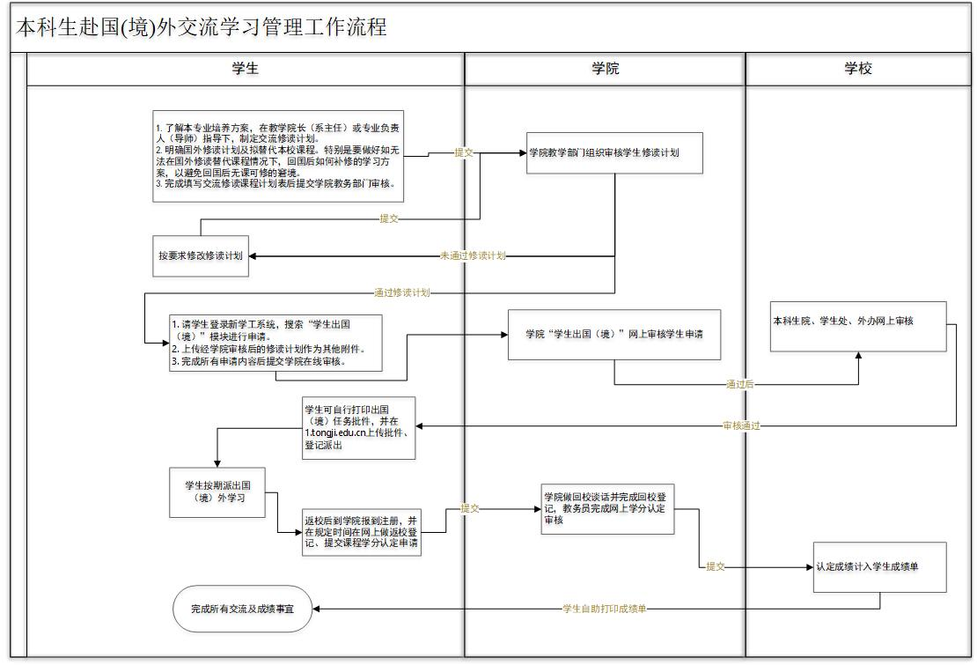
同济大学本科生交流修读课程计划表
学生姓名 |  |  | 学号 |  |  | 所在学院 |  |  |  |  | 专业 |  |  | 所在年级
交流国家/地区 |  |  | 交流大学名称  (中英文) |  |  |  |  | 交流  学年学期 |  |  |  | 交流起止日期
拟修读外校课程 |  |  |  |  |  |  |  |  | 拟替代本校专业培养方案课程
课程名称（中英文） |  |  |  |  | 总学时 |  | 学分 |  | 课程号 | 课程名称 |  |  | 学分 |  | 课程负责人签字
本人已知晓外校课程与自己培养方案的关系，并安排好回校后的修读计划。（请抄写这段话并签名）

学生签名： 年 月 日
所在学院  意见 |  | （学院教学事务公章） 教学院长签名： 年 月 日
备注：
1）请参照交流学习期间本专业培养方案相应学期应修学分确定国（境）外大学拟修读学分，可以一对多、也可多对一的课程对应关系。
2）学生出国(境)交流前，务必填写该表，由所在学院教学院长签字认可，并在“学生出国（境）”申请中作为其他附件上传，本科生院网上备案。
3）该表纸质版一式两份，分别由学生本人、学生所在学院教务部门留存。
4）如未经学校派出流程审核同意自行出（国）境学习属学生个人行为，学分将不予认定。

